
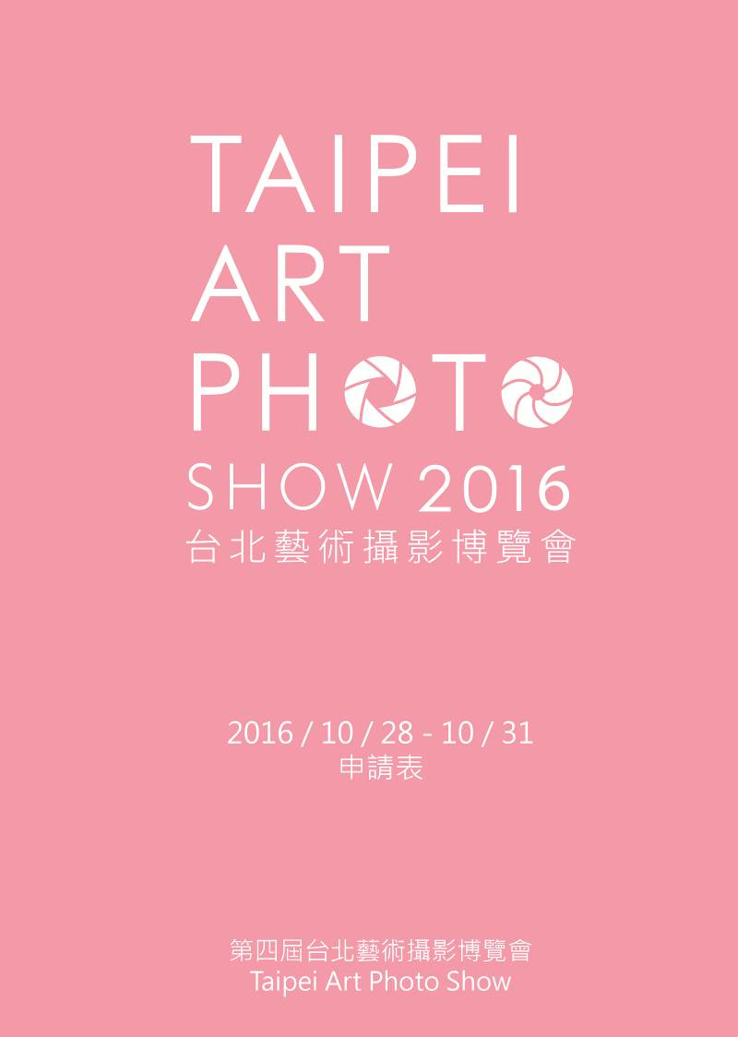
2016台北藝術攝影博覽會申請表(表格一)
方案 | 內容說明 | 展位尺寸(壹單位) | 金額
□ | A.藝術家獨立展 | 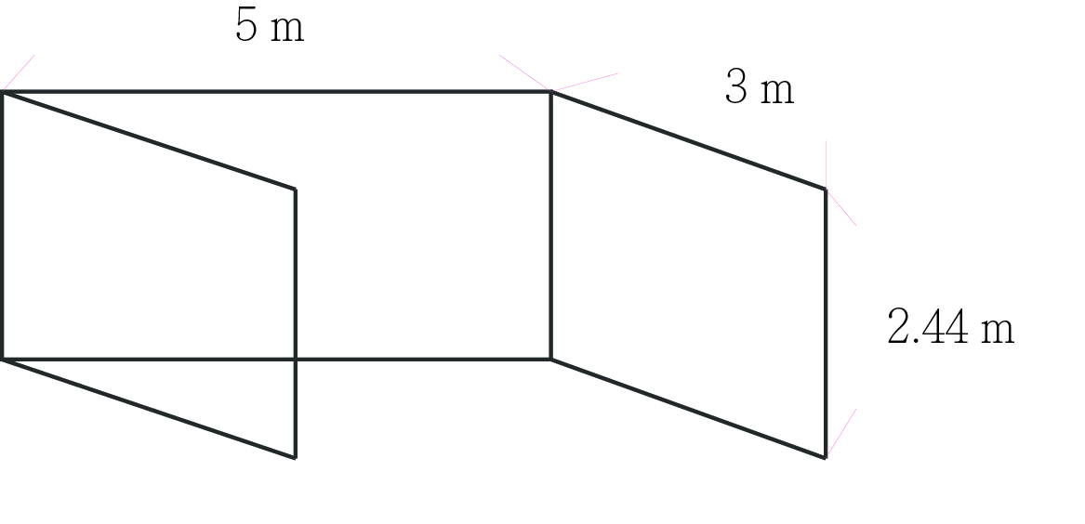  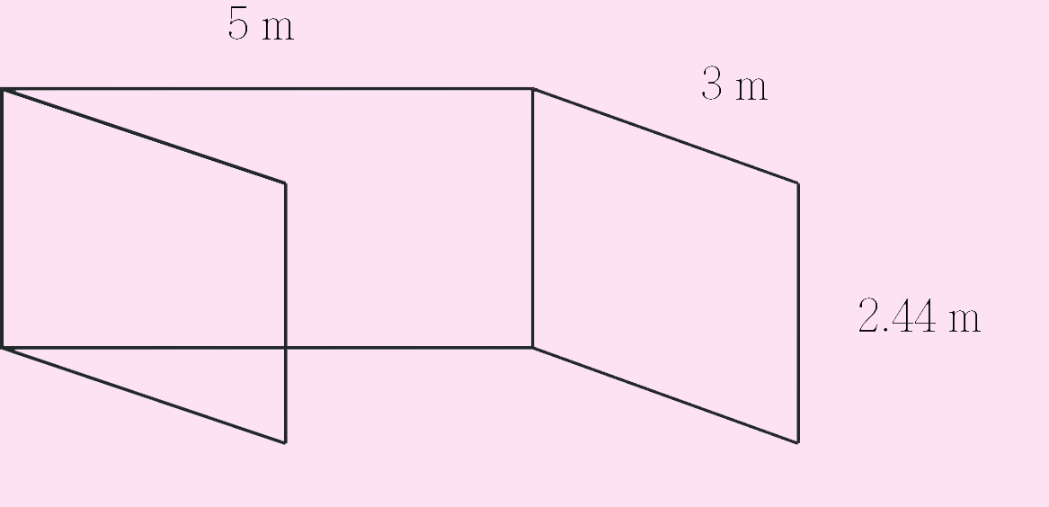  深3m x寬5m  x高2.44m | NT55,000
□ | B.攝影文創產業 | 深3m x 寬5m  x高2.44m | NT55,000
□ | C.藝廊/組織團體  (展出人數不限) | 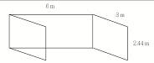  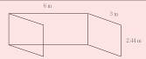  深3m x寬6m  x高2.44m | NT75,000

■ 共申請 展位 ，展位費共台幣 元整。

申請人資訊：
A.藝術家獨立展

姓名 (中) (英) 國家

地址 電話

E-mail 網站

聯絡人 先生/小姐 電話 EMAIL

B.攝影文創產業

名稱 負責人 統一編號

地址 EMAIL

聯絡人 先生/小姐 電話(O) (M)

C.藝廊/組織團體

名稱 代表負責人 統一編號

地址 EMAIL

聯絡人 先生/小姐 電話(O) (M)
註(一): 多人申請者，請自行列印或複製A、B、C表格填寫。註(二): 多人申請者，以一人為主要負責人。
申請藝術家/代表負責人 簽章： 日期：
本人已備妥所有申請資料及繳交保證金，且同意遵守2016第四屆台北藝術攝影博覽會報名簡章內之所有規章條款。
2016 台北藝術攝影博覽會 申請資料表(表格二)

本人茲同意主辦單位於審核通過後，媒體宣傳資料使用本人所提供之宣傳資料(含作品圖片)於有關主辦單位之各種宣傳文宣、廣告、報章雜誌、網路等通路露出。

參展藝術家簽章： 日期：
1.  (精彩代表作品圖) | 作品題目(中英)： | 請另外提供3~5張作品圖檔在報名EMAIL或光碟。300dpi/JPG或TIF檔案為主。  藝術家相關報導、創作脈絡、經歷、資料連結(如有可以提供)
1.  (精彩代表作品圖) | 作品尺寸(中英)：
1.  (精彩代表作品圖) | 作品年份(中英)：
1.  (精彩代表作品圖) | 媒材(中英)：
2.  (精彩代表作品圖) | 作品題目(中英)：
2.  (精彩代表作品圖) | 作品尺寸(中英)：
2.  (精彩代表作品圖) | 作品年份(中英)：
2.  (精彩代表作品圖) | 媒材(中英)：
3.  (精彩代表作品圖) | 作品題目(中英)：
3.  (精彩代表作品圖) | 作品尺寸(中英)：
3.  (精彩代表作品圖) | 作品年份(中英)：
3.  (精彩代表作品圖) | 媒材(中英)：
創作概念：(如表格不敷使用，請自行增加表格)

註: 多人申請者，請自行列印或複製表格填寫。

